Стрекоза (стилизация под вектор)

- Создайте новый документ размером 900х900рх, RGB, 72dpi.
- Выберите инструмент Эллипс (Elipse Tool). На панели свойств инструмента выберите Фигура (Shape Layer) и нарисуйте овал, цвет #ef9507.
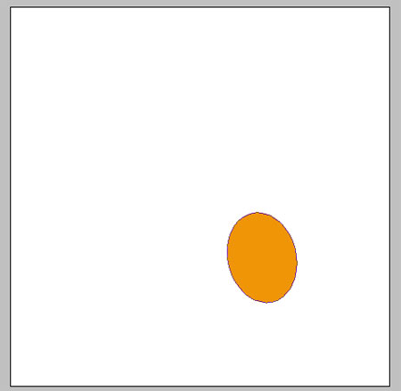
- Сделайте контур неактивным (кликните на пустом месте в палитре Контур (Paths)). Растрируйте данный слой (Layer-Rasterize-Shape) и назовите – Глаз. Примените следующие Стили Слоя (Layer Style):
цвет #c70606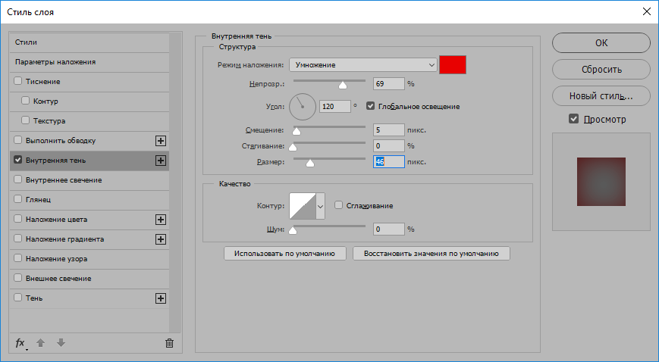

цвет #9e2002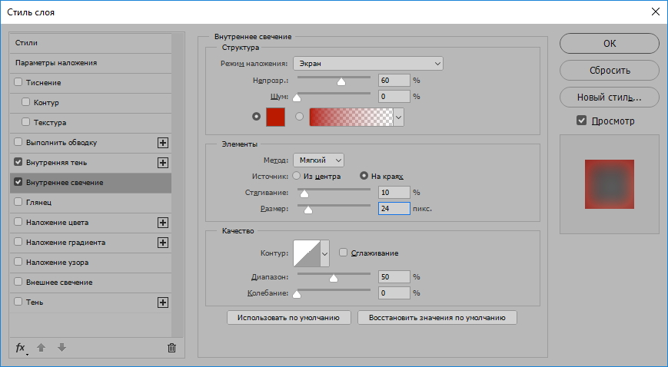

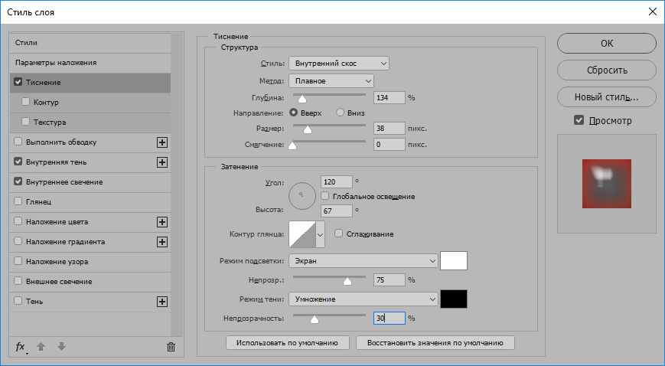
цвет1 #ef9507, цвет2 #d64005
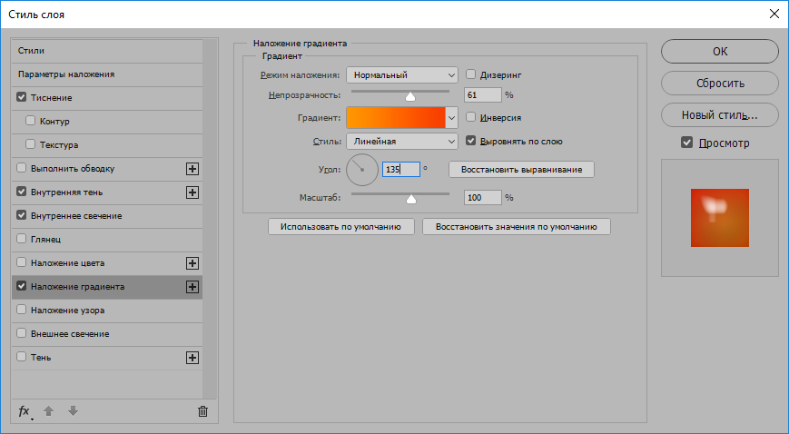
- Получается такой глаз.
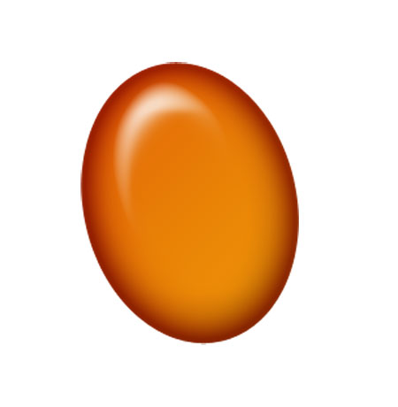
- Далее, при помощи того же Эллипса (Elipse Tool) нарисуйте черный круг поменьше, растрируйте слой (Layer-Rasterize-Shape). И на этом же слое поставьте жесткой кистью белую точку. Этот слой будет называться – Зрачок. Примените следующие Стили слоя (Layer Style):
цвет #ffffbe
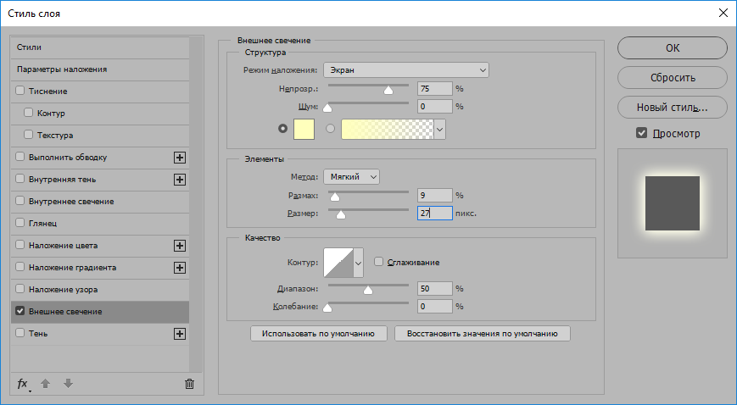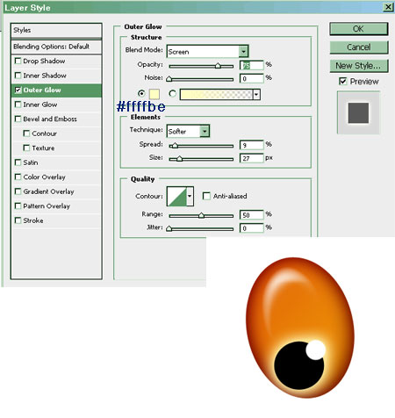
- Скопируйте слои, новый глаз поместите под первым. Немного уменьшите его в размере. Передвиньте зрачок. На отдельном слое нарисуйте мягкой белой кистью блики. Выполните сведение слоев с глазами (Layer-Merge Layers).
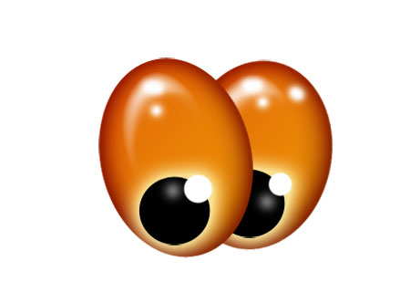
- Инструментом Эллипс (Elipse Tool) нарисуйте круг, цвет #7ea6d8, расположите его под слоем Глаза. Примените следующие настройки Стилей Слоя (Layer Style):
цвет #0в52а7 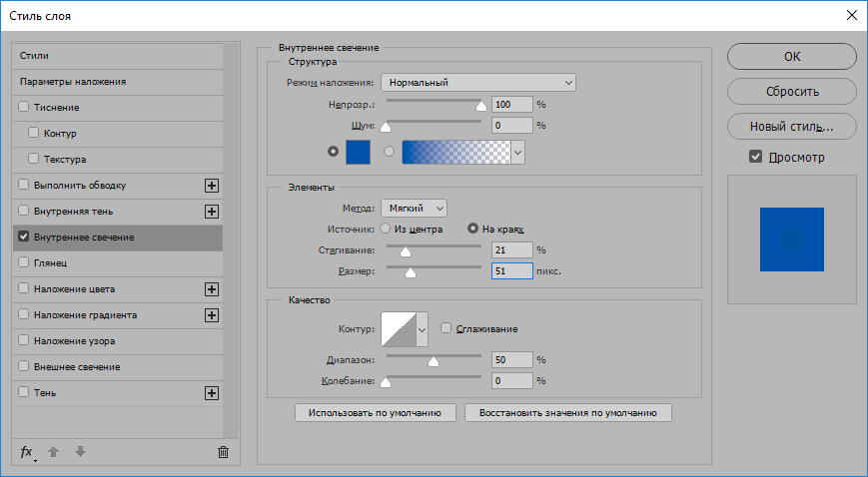

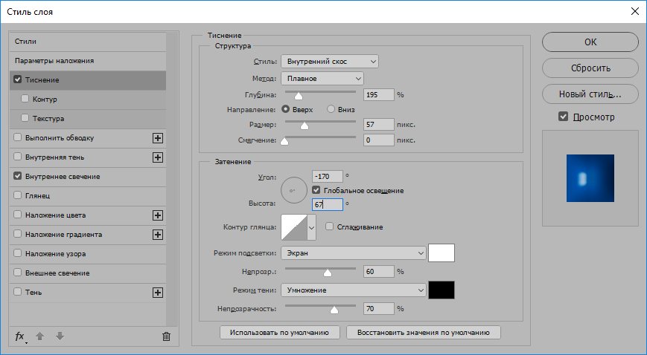

- Получается тельце стрекозы.
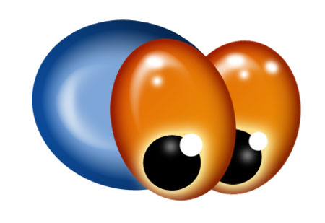
- При помощи инструмента Перо (Pen) нарисуйте направляющую для хвоста стрекозы. Выберите тонкую кисть любого цвета и в палитре Контуры (Paths) нажмите кнопку Выполнить обводку контура кистью (Stroke path withbrush).
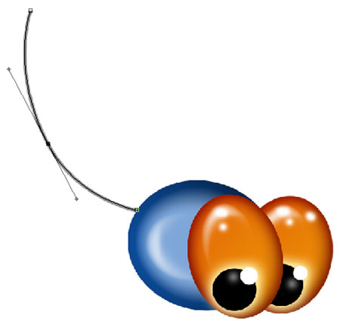
- Инструментом Эллипс (Elipse Tool) создайте маленький овал того же цвета #7ea6d8. Crtl+T – поверните его. Этот слой расположите под Телом стрекозы.
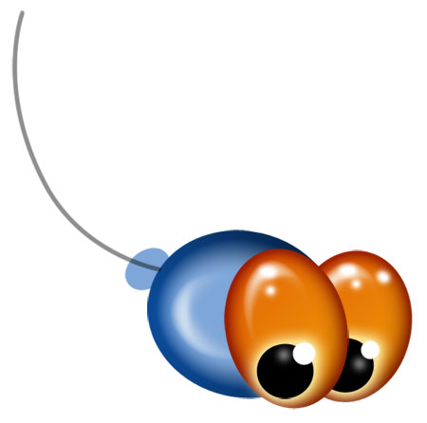
- Нарисуйте хвост стрекозы следующим образом (каждый овал на новом слое):
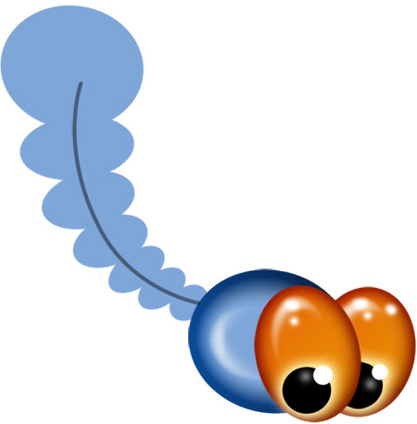
- Для удобства можно пронумеровать слои. Направляющую линию можно скрыть. К самому последнему, большому кругу хвоста примените стили слоя Тельца стрекозы: находясь на слое Тельце, кликните ПКМ и в выпадающем меню выберите Копировать Стиль слоя (CopyLayer Style), перейдите на слой с самым большим кружком, кликните ПКМ и в выпадающем меню выберите Вставить Стили слоя (Paste Layer Style).
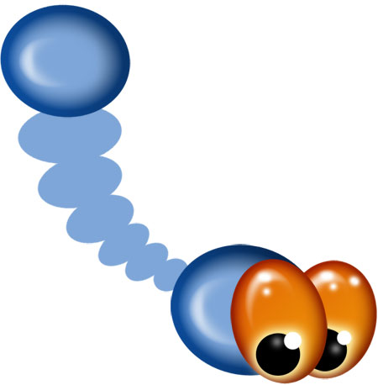
- Далее примените эти стили к каждому членику хвоста. Заметно, что на маленьких деталях тени смотрятся грубовато. Для исправления ситуации зайдите в Стили на каждом слое и уменьшайте постепенно размер эффектов: для Внутреннего свечения (Inner Glow): Size и Choke, а для Тиснения (Bevel and Emboss): Size и Depth. Экспериментируйте!
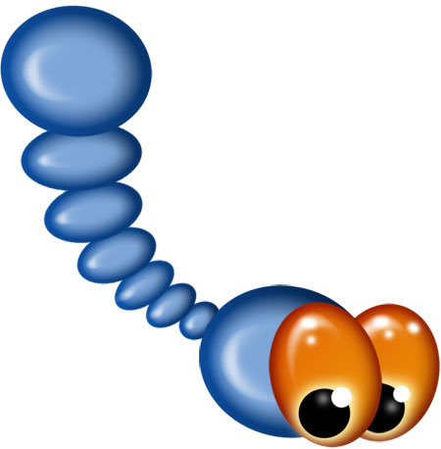
- С помощью Деформации (Edit-Transform-Warp) можно немного деформировать правильные овальчики хвоста.
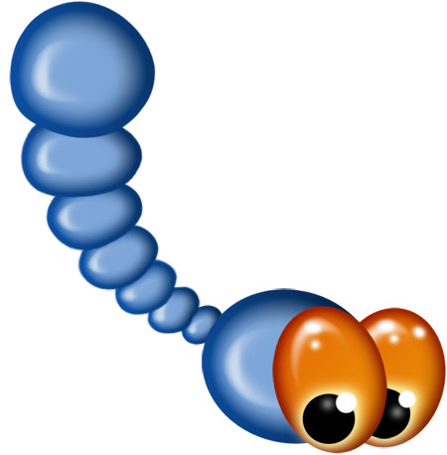
- Далее, используя инструмент Перо (Pen), нарисуйте маленькую стрекозиную ножку.
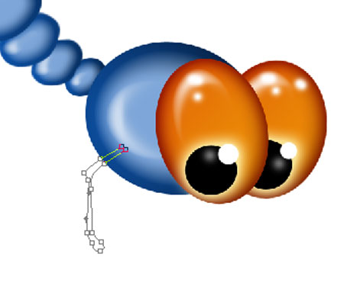
- Создайте Выделение – кнопка Load path as a selection в палитре Контуры (Paths) и залейте цветом#154b8e на новом слое. Скопируйте слой два раза и передвиньте ножки на их место – Ctrl+T. Можно их немного деформировать. Три ноги объедините в один слой (Layer-Merge Layer) и скопируйте его. Новый слой с ножками переместите под Тельце.
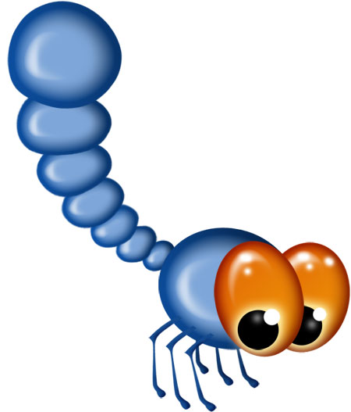
- Затемните слои с ножками инструментом Затемнитель (Burn Tool). Далее, инструментом Перо (Pen) нарисуйте крыло стрекозы. Двойной клик на контур (в палитре Контуры (Paths)) и сохраните его под любым названием. Преобразуйте контур в выделение (см. выше) и залейте выделение на Новом слое белым цветом. Заливку (Fill) установите 25%.
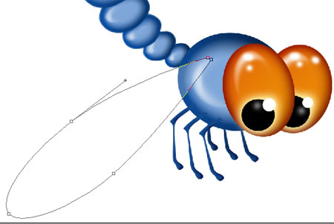
- Создайте Новый слой – Обводка. Настройте кисть: цвет#113f77, Жесткость (Hardness) –100%, размер – 1рх.Сделайте активным контур Крыла и нажмите кнопку в палитре Контуры (Paths) – Добавить обводку (Stroke path with brush). Скопируйте слой с Крылом и примените стиль Внутреннюю тень (Inner Shadow):

цвет #00971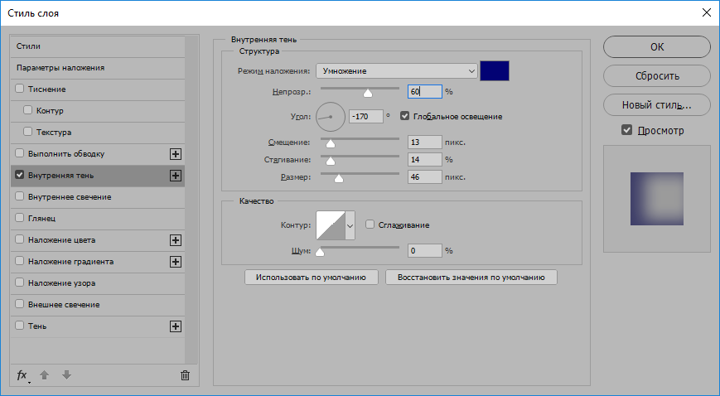
- Выполните сведение слоев: Обводка и слой Крыло с эффектом (Layer-Merge Layer).
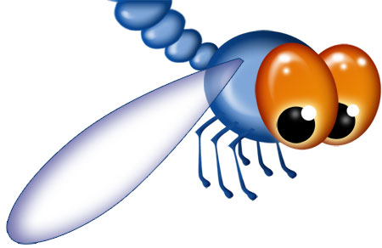
- Выберите инструмент Ластик (Eraser Tool) и сотрите на верхней и нижней частях крыла. Сейчас этот эффект не заметен, но при помещении картинки на цветной фон он появится. В процессе работы можно заменить цвет фона – будет удобнее.
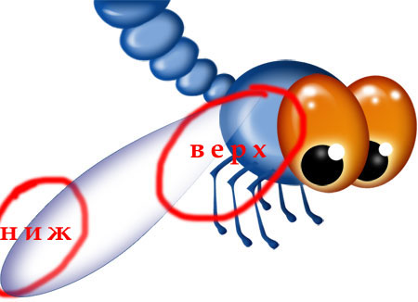
- Объедините слои крыла (Layer-Merge Layer). Скопируйте и уменьшите в размере. Затем, опять объедините слои с крыльями и скопируйте ещё раз. Выполните зеркальное отражение (Edit-Free Transform-Flip Horizontal) и поместите под слой Тело стрекозы. Вот что получилось.
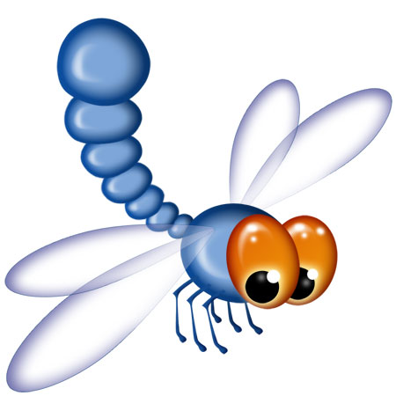
- В завершении можно добавить тени на членики хвоста и тело; немного увеличить глазки; поместить стрекозу на весёлый красочный фон. Пробуйте, может что-то нужно изменить или добавить на Ваше усмотрение.
